TECHNOLOGIE 6ème |  | Nom et Prénom : | Date :
SEANCE 3 |  | Histoire d’un objet technique : l’ordinateur
Je sais | D5 | Identifier l’évolution d’un objet en fonction des besoins (fonction d’usage).
 |  | Citer dans le temps les évolutions d’un objet technique.
 | D1 | Construire et utiliser une frise chronologique.

Quand on parle d’« informatique », on pense souvent à « ordinateur ». Pourtant, l’informatique vient de la contraction des mots « information » et « automatique », qui traduisent le besoin pour l’Homme de traiter des informations de manière automatique. Le terme « ordinateur » n’est apparu qu’en 1955.
Problème :
- Pourquoi les ordinateurs ont été conçus ?
- Comment expliquer leur évolution ?

- Identifier l’évolution d’un objet technique en fonction des besoins.
Tu disposes de cartes « image » et de cartes « identité ».
Regroupe chaque carte « image » avec sa carte « identité », et colle-les ensemble sur ton cahier.

- Identifier l’évolution des besoins.
Dans les cartes « identité », relève les différents besoins liés à l’évolution de l’ordinateur :

- …………………………………………………………………………………………
- …………………………………………………………………………………………
- …………………………………………………………………………………………
- …………………………………………………………………………………………
- …………………………………………………………………………………………
- …………………………………………………………………………………………

- Construire une frise chronologique.
Sur la frise ci-dessous, place uniquement les dates et les noms de chaque appareil.
Trace d’abord des flèches verticales au bon endroit, puis écris les informations au bout des flèches.
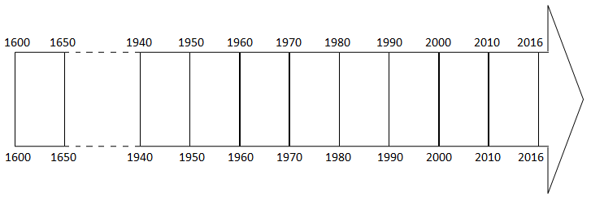

CARTES IMAGE
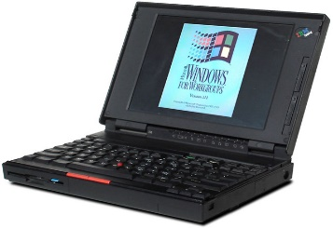

CARTES IDENTITE
1642 – La Pascaline  Inventée par Blaise Pascal pour réaliser des calculs en grande quantité : il voulait aider son père à calculer les finances de la Haute-Normandie | 1942 – Colossus  Pendant le 2nd guerre mondiale, les anglais inventent le 1er ordinateur partiellement programmable pour déchiffrer les codes ennemis. | 1946 – ENIAC  1er ordinateur totalement programmable, utilisable pour toutes sortes de calculs. Grande capacité de stockage d’informations. | 1956 – IBM 305 RAMAC  1er ordinateur à disques durs, capable de stocker des millions de mots (5Mo). Sa tour comptait 50 disques de 61cm de diamètre.
1965 – DEC PDP-8  De la taille d’un frigo, il est plus compact et surtout 5 fois moins cher : c’est le 1er ordinateur vendu en grande quantité. On peut y connecter plusieurs périphériques. | 1974 – Xerox Alto  1er ordinateur équipé d’une souris, d’un clavier, et d’un écran avec un menu et des fenêtres. Il est plus facile à utiliser. | 1976 – Appel 1  1er ordinateur avec une seule carte mère, capable de tout regrouper en 1 seul boitier : il est très compact. On peut le connecter à la télé. | 1981 – Orsborne 1  C’est le 1er ordinateur portable, avec un processeur plus rapide et moins cher. C’était un prototype car l’écran était trop petit et il n’avait pas de batterie.
1984 – Hello Mac  C’est le 1er ordinateur vraiment compact (mais non portable) et prêt à l’emploi, avec un bureau et des icônes. Il possédait un lecteur de disquette et une grande mémoire. | 1992 – IBM Thinkpad  C’est la 1ère tablette/ordinateur portable de l’histoire ! Elle possédait un écran couleur de grande taille. C’est l’ancêtre des PC portable et des tablettes. | 1993 – Apple Newton  L’ancêtre de l’Ipad, c’est lui. C’est le 1er écran tactile de l’histoire à reconnaissance d’écriture (avec un stylet). Il tient dans la main. | 2010 – l’Ipad  Consommation faible, grande performance, fonctionnement entièrement tactile (pas besoin de souris ni clavier), facile à transporter.

